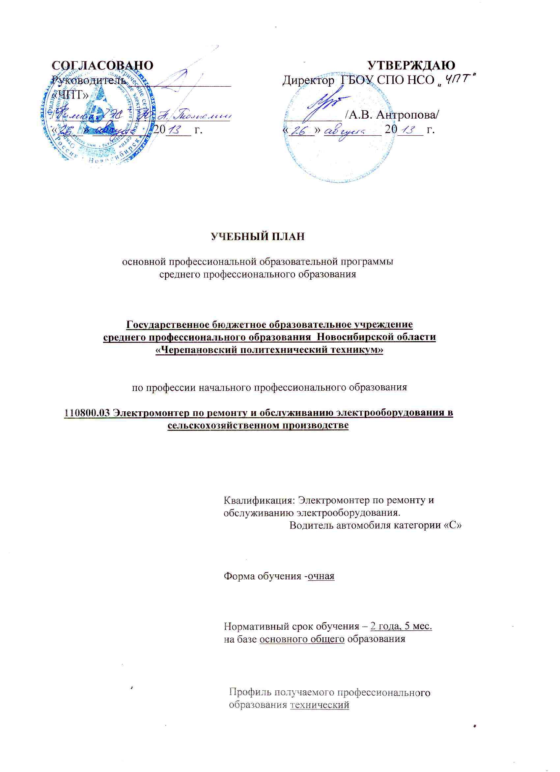

1. Пояснительная записка

Настоящий учебный план образовательного учреждения среднего профессионального образования ГБОУ СПО НСО «Черепановский политехнический техникум» разработан на основе Федерального государственного образовательного стандарта по профессии начального профессионального образования, утвержденного приказом Министерства образования и науки Российской Федерации № 521 от 05 ноября 2009 г., зарегистрированного Министерством юстиции (рег. № 15511от 10.12.2009) 110800.03 Электромонтер по ремонту и обслуживанию электрооборудования в сельскохозяйственном производстве, базисного учебного плана (далее – БУП), рабочих программ профессиональных модулей и дисциплин:
- Монтаж, техническое обслуживание и ремонт производственных силовых и осветительных электроустановок;
- Обслуживание и ремонт электроустановок;
- Ремонт и наладка электродвигателей, генераторов, трансформаторов, пускорегулирующей и защитной аппаратуры;
- Монтаж и обслуживание воздушных линий электропередач напряжением 0,4 кВ и 10 кВ;
- Транспортировка грузов;
- Основы технического черчения;
- Основы электротехники;
- Техническая механика с основами технических измерений;
- Основы материаловедения и технология общеслесарных работ;
- Физическая культура;
- Безопасность жизнедеятельности..

Организация учебного процесса и режима занятий:
- продолжительность учебной недели составляет шесть дней;
- продолжительность занятий 45 мин.;
- лабораторно-практические занятия с использованием лабораторного оборудования, а так же требующие подготовительных работ проводятся концентрированно в течении учебного дня;
- формы и процедуры текущего контроля знаний: контрольные работы, тестирование, самостоятельные работы, зачет;
- консультации в количестве 250 часов проводятся во внеурочное время и могут проводиться как с целой группой, так и индивидуально; консультации проводятся с целью опережающего обучения, а так же для ликвидации пробелов;
- учебная практика проводится вместе с реализацией профессионального модуля на базе учебных мастерских. Продолжительность урока устанавливается шесть академических часов с перерывом 10 минут после каждого часа. Производственная практика проводиться концентрировано на предприятиях социальных партнеров на основе прямых договоров, заключаемых между училищем и каждой организацией, куда направляются обучающиеся. Объем производственной практики составляет шесть часов в день и не должен превышать 36 академических часов в неделю;
- после изучения общепрофессионального цикла проводятся зачеты, тестирование, самостоятельные и контрольные работы – в процессе аудиторной работы, промежуточная аттестация проводится четыре раза: первая в конце 2 семестра, вторая в конце 3 семестра, третья в конце 4 семестра, четвертая в конце 5 семестра, продолжительность промежуточной аттестации одна неделя;
- итоговая аттестация учащихся проводится в форме выпускной практической квалификационной работы и защиты письменной экзаменационной работы, задание теоретической и практической частей должны соответствовать требованиям уровню профессиональных знаний и умений (4-5 разряд), содержащихся в Едином тарифно-квалификационном справочнике работ и профессий рабочих.
- оценка качества подготовки обучающихся и выпускников осуществляется в двух направлениях:
оценка уровня усвоения дисциплин;
оценка компетенций обучающихся.

Общеобразовательный цикл
Количество часов вариативной части общеобразовательной подготовки составляет 396 часов. Используются для расширения и углубления профессиональной подготовки: в общепрофессиональном цикле и в профессиональном модуле.

Основная профессиональная образовательная программа (ОПОП)
Вариативная часть основной профессиональной образовательной программы по профессии «Электромонтер по ремонту и обслуживанию электрооборудования в сельскохозяйственном производстве» используется при изучении:
А) общепрофессионального цикла:
- Основы технического черчения -36 ч, добавлено 6 ч из вариативной части;
- Основы электротехники – 79 ч, добавлено 10 ч из вариативной части;
- Техническая механика с основами технических измерений – 37 ч, добавлено 10 ч из вариативной части;
- Основы материаловедения и технология общеслесарных работ - 48 ч, добавлено 10 ч из вариативной части.
Б) профессионального модуля:
- Монтаж, техническое обслуживание и ремонт производственных силовых и осветительных электроустановок -184 ч, добавлено 91 ч из вариативной части;
- Обслуживание и ремонт электропроводок -174 ч, добавлено 85 ч из вариативной части;
- Ремонт и наладка электродвигателей, генераторов, трансформаторов, пускорегулирующей и защитной аппаратуры -268 ч, добавлено 161 ч из вариативной части;
- Монтаж и обслуживание воздушных линий электропередач напряжением 0,4кВ и 10 кВ - 136 ч, добавлено 56 ч из вариативной части;
- Транспортировка грузов -200 ч, добавлено 36 ч из вариативной части.
По дисциплине «Физическая культура» еженедельно предусмотрены 2 часа самостоятельной учебной нагрузки, включая игровые виды подготовки за счет различных форм внеаудиторных занятий в спортивных клубах и секциях.
Занятия по дисциплинам «Иностранный язык» и «Информатика и ИКТ» проводятся в подгруппах, если наполняемость каждой составляет не менее 13 человек.
Практические занятия по дисциплинам и МДК: основы технического черчения; основы электротехники; техническая механика с основами технических измерений; основы материаловедения и технология общеслесарных работ; безопасность жизнедеятельности; технология монтажа, технического обслуживания и ремонта производственных силовых и осветительных электроустановок; технологии обслуживания и ремонта внутренних наружных силовых и осветительных электропроводок; технология наладки электродвигателей, генераторов, трансформаторов, пускорегулирующей и защитной аппаратуры; технология капитального ремонта электродвигателей, генераторов, трансформаторов; технологии монтажа и технического обслуживания воздушных линий электропередач напряжением 0,4 кВ и 10 кВ проводятся в подгруппах, если наполняемость каждой составляет не менее 8 человек.
Практические занятия по МДК «Теоретическая подготовка водителей автомобилей категории «С» проводятся в подгруппах, если наполняемость каждой составляет не менее 13 человек.
2. Сводные данные по бюджету времени (в неделях)

Курсы | Обучение по дисциплинам и междисциплинарным курсам | Учебная практика | Производственная практика | Промежуточная аттестация | Государственная итоговая аттестация | Каникулы | Всего
1 | 2 | 3 | 4 | 6 | 7 | 8 | 9
I курс | 35,5 | 2 | 1 | 2 | 0 | 11 | 51,5
II курс | 32,5 | 3 | 3,5 | 2 | 0 | 11 | 52
III курс | 13 | 3 | 2,5 | 0 | 1 | 2 | 21,5
Всего | 81 | 8 | 7 | 4 | 1 | 24 | 125

3. План учебного процесса
Индекс | Наименование циклов, дисциплин, профессиональных модулей, МДК, практик | Формы промежуточной аттестации | Учебная нагрузка обучающихся (час.) |  |  |  | Распределение обязательной аудиторной нагрузки по курсам и семестрам (час.в семестр)
Индекс |  | Формы промежуточной аттестации | максимальная | самостоятельная учебная работа | Обязательная аудиторная |  | I курс |  | II курс |  | III курс
 |  |  |  |  | всего занятий | в т. ч. лаб. и практ. занятий | 1 сем.  17  нед. | 2 сем.  22  нед. | 3 сем.  17  нед. | 4 сем.  22  нед. | 5 сем.  17  нед. | 6 сем.  1  нед.
1 | 2 | 3 | 4 | 5 | 6 | 7 | 8 | 9 | 10 | 11 | 12 | 13
О.00 | Общеобразовательный цикл | 8з/11дз/6э | 2483 | 827 | 1656 | 15 | 383 | 483 | 366 | 346 | 78 | 0
 | БАЗОВЫЕ | 8з/8дз/3э | 1648 | 549 | 1099 | 5 | 221 | 330 | 221 | 249 | 78 | 0
ОДБ.01 | Русский язык | ДЗ/Э/- | 117 | 39 | 78 | 0 | 17 | 22 | 17 | 22 | 0 | 0
ОДБ.02 | Литература | ДЗ/Э/- | 292 | 97 | 195 | 0 | 51 | 66 | 34 | 44 | 0 | 0
ОДБ.03 | История | -/ДЗ/Э | 176 | 59 | 117 | 0 | 17 | 44 | 17 | 22 | 17 | 0
ОДБ.04 | Обществознание | З/З/ДЗ | 234 | 78 | 156 | 0 | 34 | 44 | 34 | 22 | 22 | 0
ОДБ.05 | Иностранный язык | З/З/ДЗ | 234 | 78 | 156 | 0 | 34 | 22 | 34 | 44 | 22 | 0
ОДБ.06 | Биология | -/З/ДЗ | 117 | 39 | 78 | 0 | 0 | 22 | 17 | 22 | 17 | 0
ОДБ.07 | Химия | З/ДЗ/- | 117 | 39 | 78 | 5 | 17 | 22 | 17 | 22 | 0 | 0
ОДБ.08 | Физическая культура | З/З/- | 256 | 85 | 171 | 0 | 34 | 66 | 34 | 37 | 0 | 0
ОДБ.09 | Основы безопасности жизнедеятельности | -/ДЗ/- | 105 | 35 | 70 | 0 | 17 | 22 | 17 | 14 | 0 | 0
 | ПРОФИЛЬНЫЕ | -з/3дз/3э | 835 | 278 | 557 | 10 | 162 | 153 | 145 | 97 | 0 | 0
ОДП.10 | Математика | ДЗ/Э/- | 442 | 147 | 295 | 0 | 85 | 88 | 68 | 54 | 0 | 0
ОДП.11 | Физика | ДЗ/Э/- | 258 | 86 | 172 | 10 | 43 | 43 | 43 | 43 | 0 | 0
ОДП.12 | Информатика и ИКТ | ДЗ/Э/- | 135 | 45 | 90 | 0 | 34 | 22 | 34 | 0 | 0 | 0
ОП.00 | Общепрофессиональный цикл | -з/2дз/4э | 343 | 99 | 244 | 123 | 68 | 92 | 17 | 50 | 17 | 0
ОПД.01 | Основы технического черчения | Э/-/- | 49 | 13 | 36 | 18 | 17 | 19 | 0 | 0 | 0 | 0
ОПД.02 | Основы электротехники | ДЗ/Э/- | 114 | 35 | 79 | 40 | 17 | 22 | 17 | 23 | 0 | 0
ОПД.03 | Техническая механика с основами технических измерений | Э/-/- | 54 | 17 | 37 | 19 | 17 | 20 | 0 | 0 | 0 | 0
ОПД.04 | Основы материаловедения и технология общеслесарных работ | Э/-/- | 64 | 16 | 48 | 24 | 17 | 31 | 0 | 0 | 0 | 0
ОПД.05 | Безопасность жизнедеятельности | -/-/ДЗ | 62 | 18 | 44 | 22 | 0 | 0 | 0 | 27 | 17 | 0
П.00 | Профессиональный цикл | 0з/10дз/5э | 2087 | 531 | 1556 | 421 | 161 | 217 | 229 | 396 | 517 | 36
ПМ.00 | Профессиональные модули | 0з/9дз/5э | 1979 | 477 | 1502 | 421 | 161 | 217 | 229 | 396 | 463 | 36
ПМ.01 | Монтаж, техническое обслуживание и ремонт производственных силовых и осветительных электроустановок | Э/-/- | 396 | 92 | 304 | 82 | 161 | 143 | 0 | 0 | 0 | 0
МДК.01.01 | Технология монтажа, технического обслуживания и ремонта производственных силовых и осветительных электроустановок | - | 276 | 92 | 184 | 82 | 104 | 80 | 0 | 0 | 0 | 0
УП.01 | Учебная практика | - | 78 | 0 | 78 | 0 | 57 | 21 | 0 | 0 | 0 | 0
ПП.01 | Производственная практика | ДЗ/-/- | 42 | 0 | 42 | 0 | 0 | 42 | 0 | 0 | 0 | 0
ПМ.02 | Обслуживание и ремонт электропроводок | -/Э/- | 375 | 87 | 288 | 77 | 0 | 74 | 214 | 0 | 0 | 0
МДК.02.01 | Технологии обслуживания и ремонта внутренних наружных силовых и осветительных электропроводок | - | 261 | 87 | 174 | 77 | 0 | 74 | 100 | 0 | 0 | 0
УП.02 | Учебная практика | - | 72 | 0 | 72 | 0 | 0 |  | 72 | 0 | 0 | 0
ПП.02 | Производственная практика | -/ДЗ/- | 42 | 0 | 42 | 0 | 0 | 0 | 42 | 0 | 0 | 0
ПМ.03 | Ремонт и наладка электродвигателей, генераторов, трансформаторов, пускорегулирующей и защитной аппаратуры | -/Э/- | 518 | 130 | 388 | 114 | 0 | 0 | 15 | 373 | 0 | 0
МДК.03.01 | Технология наладки электродвигателей, генераторов, трансформаторов, пускорегулирующей и защитной аппаратуры | -/ДЗ/- | 199 | 65 | 134 | 57 | 0 | 0 | 15 | 119 | 0 | 0
МДК.03.02 | Технология капитального ремонта электродвигателей, генераторов, трансформаторов | -/ДЗ/- | 199 | 65 | 134 | 57 | 0 | 0 | 0 | 134 | 0 | 0
УП.03 | Учебная практика | - | 36 | 0 | 36 | 0 | 0 | 0 | 0 | 36 | 0 | 0
ПП.03 | Производственная практика | -/ДЗ/- | 84 | 0 | 84 | 0 | 0 | 0 | 0 | 84 | 0 | 0
ПМ.04 | Монтаж и обслуживание воздушных линий электропередач напряжением 0,4кВ и 10 кВ | -/-/Э | 318 | 68 | 250 | 58 | 0 | 0 | 0 | 23 | 227 | 0
МДК.04.01 | Технологии монтажа и технического обслуживания воздушных линий электропередач напряжением 0,4 кВ и 10 кВ | -/-/ДЗ | 204 | 68 | 136 | 58 | 0 | 0 | 0 | 23 | 113 | 0
УП.04 | Учебная практика | - | 36 | 0 | 36 | 0 | 0 | 0 | 0 | 0 | 36 | 0
ПП.04 | Производственная практика | -/-/ДЗ | 78 | 0 | 78 | 0 | 0 | 0 | 0 | 0 | 78 | 0
ПМ.05 | Транспортировка грузов | -/-/Э | 372 | 100 | 272 | 90 | 0 | 0 | 0 | 0 | 236 | 36
МДК.05.01 | Теоретическая подготовка водителей автомобилей категории «С» | -/-/ДЗ | 300 | 100 | 200 | 90 | 0 | 0 | 0 | 0 | 200 | 0
УП.05 | Учебная практика | -/-/ДЗ | 72 | 0 | 72 | 0 | 0 | 0 | 0 | 0 | 36 | 36
ФК.00 | Физическая культура | -/-/ДЗ | 108 | 54 | 54 | 0 | 0 | 0 | 0 | 0 | 54 | 0
Всего |  | 8з/23дз/15э | 4913 | 1457 | 3456 | 436 | 612 | 792 | 612 | 792 | 612 | 36
ГИА | Государственная (итоговая) аттестация |  |  |  |  |  |  |  |  |  |  | 1 нед.
Консультации на учебную группу по 100 часов в год (всего 250 час.)  Государственная (итоговая) аттестация:6ч  Выпускная квалификационная работа-6ч |  |  |  |  | Всего | дисциплин и МДК | 555 | 729 | 498 | 672 | 462 | 0
 |  |  |  |  | Всего | учебной практики | 57 | 21 | 72 | 36 | 72 | 36
 |  |  |  |  | Всего | производств.практики | 0 | 42 | 42 | 84 | 78 | 0
 |  |  |  |  | Всего | экзаменов | 0 | 4 | 2 | 6 | 2 | 1
 |  |  |  |  | Всего | дифф. зачетов | 1 | 6 | 0 | 7 | 8 | 1
 |  |  |  |  | Всего | зачетов | 0 | 4 | 0 | 4 | 0 | 0

4. Перечень кабинетов, лабораторий, мастерских и др. для подготовки по профессии НПО 110800.03 Электромонтер по ремонту и обслуживанию электрооборудования в сельскохозяйственном производстве

№ | Наименование
1 | Кабинет технического обслуживания и ремонта электрооборудования
2 | Слесарная мастерская
3 | Электромонтажная мастерская

